INTERVENTI DI MANUTENZIONE E AGGIORNAMENTI: ATTIVITÀ SVOLTE (2023-2024) E AZIONI PIANIFICATE

REPORT ANALITICO AZIENDALE

Report ID: RPT-20251120_162437
Data di Generazione: 20 November 2025
Classificazione: Interno - Riservato

INDICE

1. Sezione 1 – Sintesi esecutiva ............................ 1
2. Sezione 2 – Dettaglio aggiornamenti e deploy ............. 3
3. Sezione 3 – Monitoraggio post-intervento e prestazioni ... 5
4. Sezione 4 – Inventario applicativo e metriche tecniche rilevanti 7
5. Sezione 5 – Rischeto residuo e pianificazione mitigazioni 9
6. Sezione 6 – Risorse coinvolte e competenze per azioni pianificate 11
7. Sezione 7 – Azioni pianificate e timeline sintetica ...... 13

SEZIONE 1 – SINTESI ESECUTIVA
________________________________________________________________________________
Breve riepilogo delle attività svolte nel periodo 2023-2024, impatti osservati e principali azioni pianificate per migliorare le prestazioni e mitigare i rischi.

1.1 Panoramica Interventi Eseguiti

1.1 Panoramica interventi eseguiti

L’analisi dei dati registra un totale di 52 interventi di manutenzione documentati nella tabella T56EventMaintenance_Actions. Il quadro operativo mostra un elevato tasso di completamento: 45 interventi risultano contrassegnati come COMPLETATA, corrispondenti all’86,54% del totale, mentre 7 interventi sono ancora IN CORSO, pari al 13,46%. Tale indice di completamento indica che la maggior parte delle attività pianificate viene effettivamente portata a termine nel periodo analizzato, ma rimane una quota significativa di attività in corso che richiede monitoraggio operativo continuativo.

La distribuzione per tipologia di asset è perfettamente bilanciata: 26 interventi (50,0%) riguardano applicazioni (TipoAsset = app) e 26 interventi (50,0%) riguardano infrastrutture (TipoAsset = infra). Questo equilibrio riflette una strategia di manutenzione che assegna risorse in modo paritario tra livelli applicativi e infrastrutturali, suggerendo un approccio olistico alla resilienza dei servizi. Dal punto di vista dei componenti, due gruppi prevalgono: “cluster 6- Network Devices” e “Security App” sono ciascuno responsabili di 12 interventi, pari al 23,08% ciascuno; insieme i due gruppi concentrano 24 interventi, ovvero il 46,15% delle attività complessive. La concentrazione su questi componenti segnala aree critiche dove la priorità operativa è elevata e dove l’efficacia delle attività di manutenzione ha un impatto proporzionalmente maggiore sul servizio complessivo.

L’analisi temporale evidenzia che il periodo di osservazione copre 614 giorni, con prima data di inizio registrata il 1º febbraio 2023 e data di fine più recente il 7 ottobre 2024. Tutti i 52 record presentano data di inizio e di fine, consentendo una valutazione completa delle durate operative. La durata media degli interventi è pari a 41,27 giorni, con un minimo di 20 giorni e un massimo di 60 giorni. Questi valori indicano che gli interventi mantengono una finestra di lavoro di medio-lungo periodo, verosimilmente coerente con attività di upgrade infrastrutturale, test di resilienza e progetti di miglioramento continuo che richiedono finestre temporali estese.

Nell’analisi delle tipologie di intervento e delle azioni pianificate emergono pattern replicati: le voci “Ottimizzazione comunicazioni tra filiali” e “Test di failover su architettura distribuita” sono tra le più frequenti, ciascuna con 4 occorrenze (7,69% ciascuna). Tra le descrizioni pianificate, “Ottimizzazione gestione log eventi di sicurezza” e “Upgrade dei moduli AI per l’analisi delle anomalie” risultano anch’esse ricorrenti, con 4 occorrenze (7,69% ciascuna). Questa ripetitività indica aree di intervento strategiche — gestione log, analisi basata su AI e resilienza di rete — che alimentano il programma operativo di manutenzione e dovrebbero essere mantenute come punti focali nelle pianificazioni future.

Dal punto di vista operativo, il picco di attività mensili si concentra nella prima metà del 2024, con luglio 2024 che registra il valore più alto a 5 interventi (9,62% del totale), e diversi mesi che mostrano 4 interventi ciascuno (7,69% per mese). Questa stagionalità suggerisce finestre temporali preferenziali per l’esecuzione di attività complesse e potenziali finestre di pianificazione preferite dalle squadre operative.

In sintesi, i dati mostrano un programma di manutenzione maturo, con un elevato tasso di completamento (86,54%), una distribuzione bilanciata tra applicazioni e infrastrutture e una concentrazione delle attività su alcuni componenti critici che assorbono quasi la metà delle operazioni. Le durate medie (41,27 giorni) e la ripetitività di specifiche azioni pianificate identificano aree dove è utile consolidare procedure standardizzate, misure di efficienza dei tempi di intervento e monitoraggio continuo degli stati IN CORSO per ridurre la variabilità delle tempistiche e migliorare ulteriormente gli SLA operativi.

VISUALIZZAZIONI
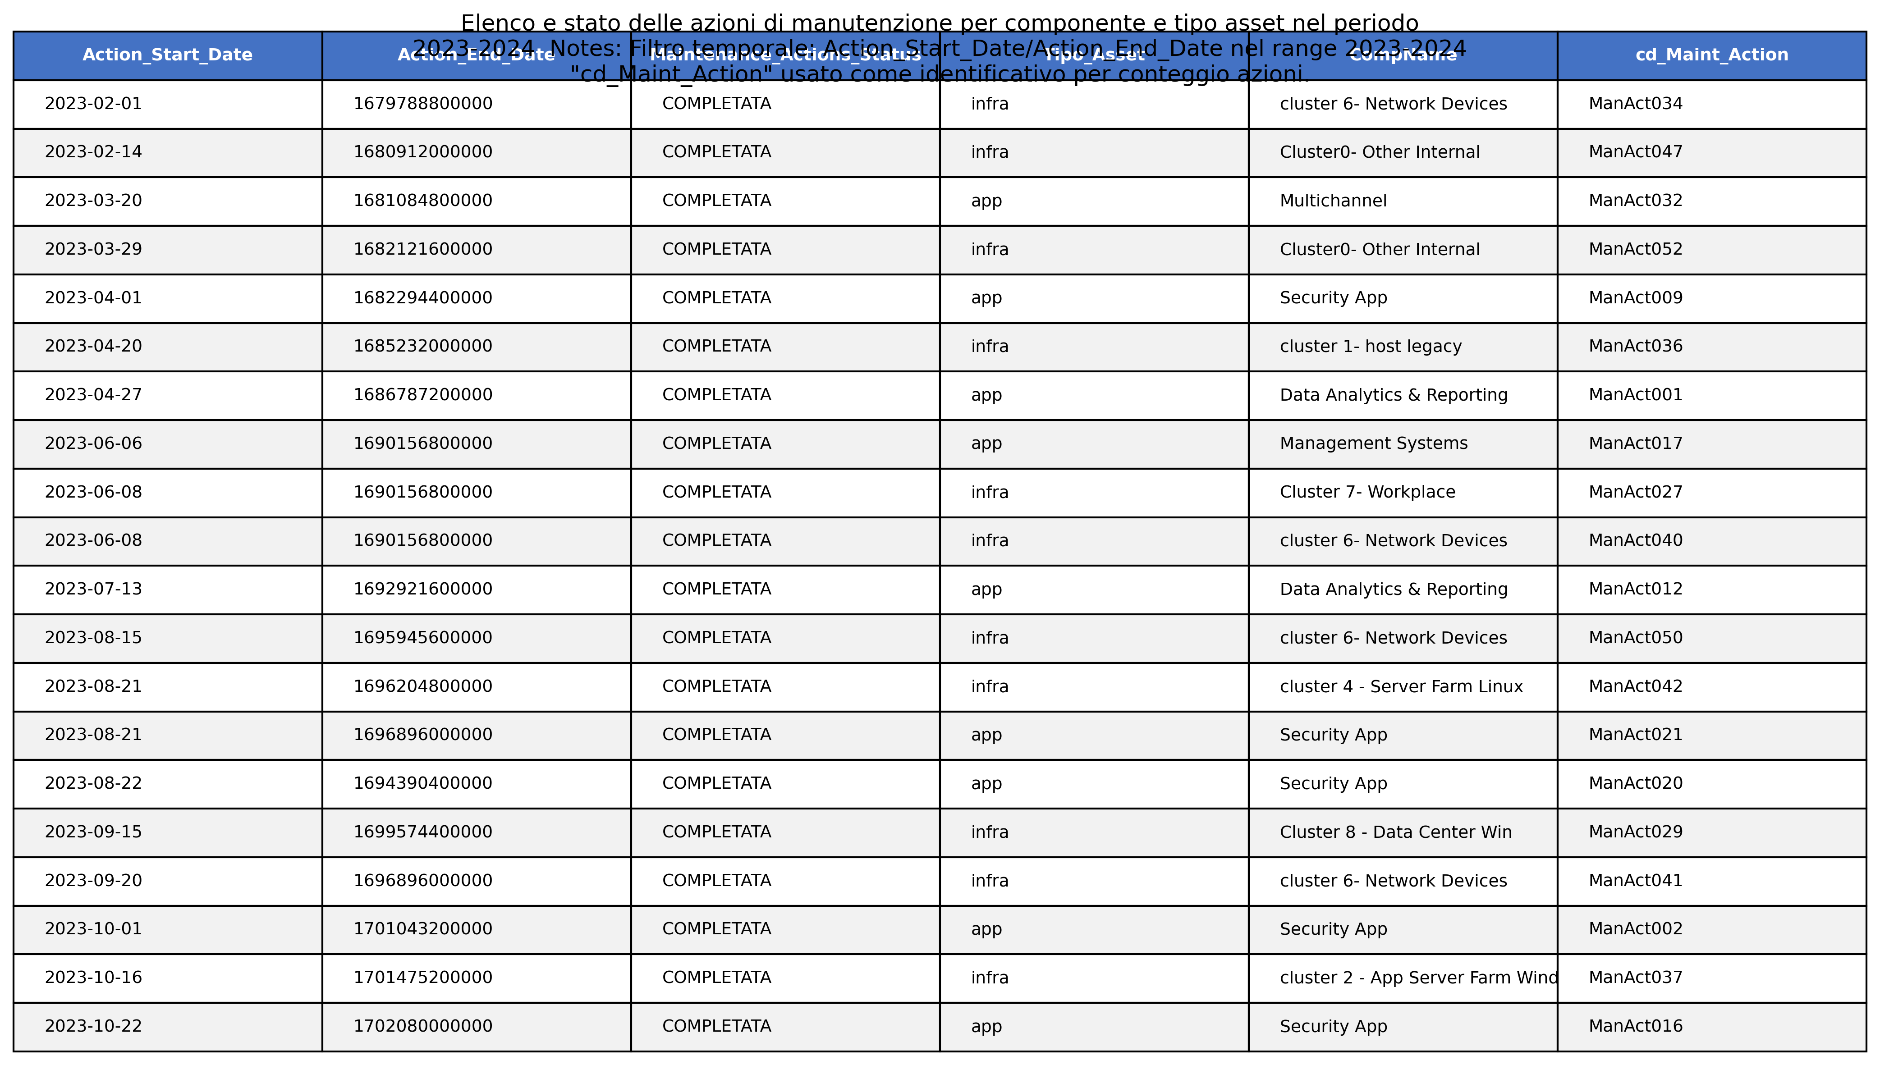
Figura: table_20251120_154751

SEZIONE 2 – DETTAGLIO AGGIORNAMENTI E DEPLOY
________________________________________________________________________________

2.1 Deploy E Impatto Sugli Utenti

Sezione 2.1 — Deploy e impatto sugli utenti

Contesto e sintesi operativa
Il dataset analizzato comprende 230 record relativi agli eventi di deploy registrati nella tabella T51EventAssetDeployMngt con campo temporale deploy_date. Complessivamente le attività di rilascio impattano 10.307 utenti interni e 82.185.945 utenti esterni. L’impatto medio per deploy è pari a 44,81 utenti interni e a 357.330,20 utenti esterni; i valori estremi rilevati vanno da 0 a 121 utenti interni e da 0 a 993.405 utenti esterni, indicando una forte asimmetria e la presenza di outlier nella dimensione esterna.

Distribuzione per tipo di deploy
Il 58,7% dei record (135 su 230) è classificato come “Activity” e il 41,3% (95 su 230) come “Project”. Le activity generano il 59,1% dell’impatto interno totale (6.091 su 10.307) e il 58,8% dell’impatto esterno totale (48.347.745 su 82.185.945). I project contribuiscono rispettivamente per il 40,9% agli utenti interni (4.216) e per il 41,2% agli utenti esterni (33.838.200). Questi dati indicano che le activity, pur essendo spesso operazioni meno articolate, rappresentano la maggioranza dei casi e assorbono la quota più consistente degli utenti impattati.

Ripartizione per componente applicativa (AppComp)
Le sette componenti applicative censite mostrano una concentrazione significativa:
- Finance: 77 record (33,48% dei deploy), 3.757 utenti interni (36,45% del totale interno) e 31.258.185 utenti esterni (38,02% del totale esterno).
- Loans: 54 record (23,48%), 2.153 utenti interni (20,89%) e 16.487.685 utenti esterni (20,05%).
- Referential: 49 record (21,30%), 2.019 utenti interni (19,59%) e 15.866.505 utenti esterni (19,30%).
- Data Analytics & Reporting: 24 record (10,43%), 1.085 utenti interni (10,53%) e 9.239.961 utenti esterni (11,24%).
- CB Payments: 22 record (9,57%), 1.201 utenti interni (11,65%) e 8.388.837 utenti esterni (10,20%).
- Data Management e Customer Relationship registrano volumi marginali (1,30% e 0,43% dei record rispettivamente) e contribuiscono in modo minimo agli impatti complessivi.

Centralizzazione del processo di promoting
Tutte le attività di deploy (100,0% dei record) riportano ICT Development come Unità Organizzativa promotrice (UODeployPromoting). Ciò indica un modello centralizzato di promozione in produzione che facilita governance e controllo ma richiede capacità operative adeguate per gestire i picchi di attività.

Andamento temporale e stagionalità
La maggior parte dei deploy si concentra nel 2024: 138 record su 230 (60,0% del totale). L’anno 2023 rappresenta il 27,4% dei deploy (63 record), il 2025 circa l’11,7% (27 record) e gli anni successivi (2026–2027) contribuiscono marginalmente con 2 record complessivi (0,9%). Il mese con maggiore attività è maggio 2024 con 18 deploy; seguono agosto 2024 (16) e ottobre/novembre 2024 (14 ciascuno). Questa concentrazione temporale richiede pianificazione delle risorse e attenzione a possibili sovrapposizioni di rilascio nei periodi di picco.

Rischi, qualità dei dati e implicazioni operative
I valori estremamente elevati e la grande varianza dell’impatto esterno (media 357.330,20; massimo 993.405) suggeriscono la presenza di outlier o di aggregazioni non omogenee nella misura degli utenti esterni. Si rileva anche la presenza di deploy con impatto pari a 0 per entrambe le popolazioni, elemento che richiede verifica dei criteri di popolamento dei campi. Questo comportamento rende l’indicatore medio poco rappresentativo della distribuzione reale e aumenta il rischio operativo in fase di comunicazione e capacity planning.

Raccomandazioni operative
- Avviare una riconciliazione dei casi con impatto esterno estremamente elevato (ad es. record con >500.000 utenti) per verificare accuratezza e fonte dei dati e isolare eventuali errori di registrazione o di aggregazione.
- Integrare indicatori robusti (mediana, percentili 75/90) per descrivere la distribuzione degli impatti, riducendo la dipendenza dalla sola media influenzata da outlier.
- Consolidare la pianificazione dei rilascio nel periodo di massimo carico (maggio–agosto 2024) e valutare capacity buffer per ICT Development, che promuove il 100% dei deploy.
- Prioritizzare comunicazioni e test su Finance, Loans e Referential, che insieme rappresentano oltre il 78% dell’impatto interno e circa il 77% dell’impatto esterno.
- Implementare controlli di qualità dati (validazioni sui campi Nr Internal/External User Impacted) e definire soglie di escalation automatiche per deploy con impatto esterno superiore a soglie predefinite.

Conclusione
L’analisi evidenzia una elevata concentrazione delle attività nel 2024, una centralizzazione della promozione in ICT Development e una forte asimmetria tra impatti interni ed esterni dovuta a outlier numerosi. Per mitigare i rischi operativi e migliorare l’affidabilità delle metriche, si rende necessario un programma di data quality sui conteggi utenti e l’introduzione di indicatori statistici più robusti oltre alla media.

2.2 Impatti Per Servizio Di Destinazione

Sezione 2.2 — Impatti per servizio di destinazione

Sintesi esecutiva
- L’analisi dei 230 record presenti nella tabella T52EventAssetDeployImpacts mostra che 4671 utenti interni risultano complessivamente impattati dalle attività di deploy registrate. Il 84,3% dei record (194 su 230) riporta un impatto interno maggiore di zero. Il 66,1% degli eventi (152 su 230) riguarda due servizi chiave che generano il 77,4% dell’impatto interno totale.

Distribuzione degli impatti per servizio (metriche principali)
- Finance & Markets: 85 record (36,96% dei record). Totale utenti interni impattati = 1.870; media per record = 22,0; minimo = 22; massimo = 22. Finance & Markets rappresenta il servizio con il maggior numero di eventi e il maggiore contributo assoluto agli utenti impattati.
- Loans Management: 67 record (29,13% dei record). Totale utenti interni impattati = 1.742; media per record = 26,0; minimo = 26; massimo = 26. Loans Management è il secondo servizio per numero di eventi e impatto aggregato.
- Saving: 19 record (8,26% dei record). Totale utenti interni impattati = 532; media per record = 28,0; minimo = 28; massimo = 28.
- Payments: 15 record (6,52% dei record). Totale utenti interni impattati = 345; media per record = 23,0; minimo = 23; massimo = 23.
- Wealth Management: 7 record (3,04% dei record). Totale utenti interni impattati = 154; media per record = 22,0; minimo = 22; massimo = 22.
- Customer Management: 1 record (0,43% dei record). Totale utenti interni impattati = 28; media per record = 28,0.
- Data Governance: 28 record (12,17% dei record). Totale utenti interni impattati = 0; media per record = 0,0; tutti i 28 record riportano zero utenti interni impattati.
- Account Management: 8 record (3,48% dei record). Totale utenti interni impattati = 0; media per record = 0,0; tutti gli 8 record riportano zero utenti interni impattati.

Insight quantitativi chiave
- Concentrazione di impatto: Finance & Markets e Loans Management insieme rappresentano 152 record su 230 (66,1%) e generano 3.612 utenti interni impattati su 4.671 totali, pari al 77,4% dell’impatto interno totale. Questo indica una forte concentrazione del rischio operativo su questi due domini.
- Intensità media: la media di utenti interni impattati per record a livello di tabella è pari a circa 20,3 (4.671 / 230). Le medie per servizio variano da 0 (Data Governance, Account Management) a 28 (Saving, Customer Management), ma per i principali servizi con impatto rilevante la media è compresa tra 22 e 26 utenti per evento.
- Qualità e pattern dei dati: per la maggior parte dei servizi con impatto noto i valori minimi, medi e massimi coincidono (es. Finance & Markets: min=media=max=22). Questo pattern suggerisce che il dato è spesso normalizzato o derivato da un valore fisso per evento, piuttosto che variabile. Inoltre, due servizi (Data Governance, Account Management) presentano esclusivamente valori a zero: ciò può indicare assenza di impatto o potenziali problemi di raccolta/attribuzione del dato.

Raccomandazioni operative e priorità
- Priorità di mitigazione e comunicazione: indirizzare controlli, piani di rollback e comunicazioni operative su Finance & Markets e Loans Management, dato che questi due servizi generano oltre il 77% degli utenti interni impattati e il 66% degli eventi. Allocare risorse di test e team di risposta su queste aree per ridurre il rischio di impatti diffusi.
- Investigazione qualità dati: verificare la correttezza dei valori a zero registrati per Data Governance e Account Management. Confermare se lo zero rappresenta un impatto reale o la mancata classificazione dell’impatto. Una pulizia dati potrebbe alterare priorità e stime.
- Approccio operativo: poiché le medie per evento risultano stabili per servizio, valutare l’adozione di soglie di allerta automatiche basate sui valori tipici di ciascun servizio (es. alert se il numero stimato supera la media storica di servizio del 20–30%).
- Visualizzazione consigliata: realizzare un bar chart che confronti il totale utenti interni impattati per CompToservice. Visualizzare anche la percentuale di record per servizio (sovrapporre percentuali di eventi) per evidenziare concentrazione sia in termini di frequenza che di impatto aggregato.

Conclusione
- L’analisi evidenzia una chiara concentrazione del rischio operativo su Finance & Markets e Loans Management (152/230 eventi; 77,4% degli utenti interni impattati). Il 84,3% degli eventi registra almeno un utente interno impattato. Si raccomanda di prioritizzare controlli operativi e verifiche di qualità dati per allineare mitigazione e reporting alle aree di maggiore esposizione.

2.3 Complessità Dei Pacchetti Rilasciati

Sezione 2.3 — Complessità dei pacchetti rilasciati

Panoramica e metriche complessive
La base dati analizzata comprende 1.242 record di pacchetti di rilascio (T53EventAssetDeployPackages). La metrica di complessità media utilizzata è AppAvgCyclomaticvalue: il valore medio di complessità ciclomatrica su tutti i pacchetti è 63,40; il minimo osservato è 32,20 e il massimo raggiunge 152,64. Il codice sorgente (AppLoC) presenta ampia variabilità con un valore medio di 898.745 righe di codice e un range da 6.776 a 8.360.067 linee, a conferma di eterogeneità significativa tra le applicazioni.

Distribuzione della complessità
La distribuzione delle release per classi di complessità mostra che la maggior parte dei pacchetti rientra in fasce di complessità bassa-moderata:
- 51-75 (moderata): 542 release — 43,64% del totale;
- <=50 (bassa): 446 release — 35,91% del totale;
- 76-100 (alta): 144 release — 11,59% del totale;
- >100 (molto alta): 110 release — 8,86% del totale.
Complessivamente il 20,45% delle release (254 pacchetti) presenta complessità alta o molto alta (AppAvgCyclomatic_value >75), evidenziando un segmento non trascurabile di codice potenzialmente critico per manutenzione, test e qualità.

Applicazioni con complessità elevata (hotspots)
L’analisi per Application_Name identifica le applicazioni con i valori medi di complessità più elevati (classificate per Avg Cyclomatic, prime 10):
- Individual Internet Branch — 22 release, avg cyclomatic 152,64;
- Foreign Trade System — 22 release, avg 132,37;
- Insurance Collection, Commission and Information Transactions — 22 release, avg 132,25;
- New AKON Need — 22 release, avg 117,89;
- Electronic Fund Transfer — 22 release, avg 108,39;
- Correspondent Banks System — 22 release, avg 99,49;
- External Warranties — 78 release, avg 87,61;
- Basic- Safe Deposit Box — 22 release, avg 86,95;
- TL fund management — 22 release, avg 81,24;
- Basic Banking Legal Reporting — 78 release, avg 74,68.
Si osserva che alcune applicazioni con elevata numerosità di rilascio (ad esempio External Warranties e Basic Banking Legal Reporting con 78 release ciascuna) presentano rispettivamente valori medi di 87,61 e 74,68, collocandole tra le priorità per attività di controllo qualità.

Implicazioni operative e priorità di intervento
I dati indicano che circa un quinto delle release presenta una complessità medio-alta o molto alta; questi pacchetti tendono a richiedere maggiore attenzione su pianificazione dei test, revisione del codice, e attività di refactoring per ridurre il debito tecnico. Si raccomanda di applicare una politica di prioritizzazione che consideri simultaneamente:
- la complessità ciclomatrica media (AppAvgCyclomatic_value),
- il numero di release per applicazione (indicatori di esposizione operativa),
- il volume di codice (App_LoC) come proxy del potenziale impatto tecnico.
Prassi operative suggerite: assegnare risorse di code review e test intensificati alle 10 applicazioni con avg cyclomatic più elevato e alle applicazioni con alta frequenza di rilascio e complessità sopra 75; scalare metriche di qualità nel processo CI/CD (gate per complessità); pianificare analisi di refactoring per le componenti con cyclomatic >100.

Raccomandazione di visualizzazione
Per supportare il monitoraggio esecutivo e operativo si raccomanda la realizzazione di un grafico a barre (bar chart) che mostri, per le prime 10–15 applicazioni per avg cyclomatic, il valore medio di complessità insieme al conteggio delle release. Il grafico a barre consente di evidenziare rapidamente gli “hotspot” e facilitare decisioni su testing, priorità di refactor e allocazione delle risorse.

Sintesi operativa
- Totale release analizzate: 1.242.
- Complessità media globale: 63,40 (min 32,20 — max 152,64).
- 20,45% delle release (254 pacchetti) con complessità >75: area prioritaria per interventi.
- Prime applicazioni a rischio identificate e suggerimento di azioni concrete (code review, test intensivi, refactoring).

VISUALIZZAZIONI
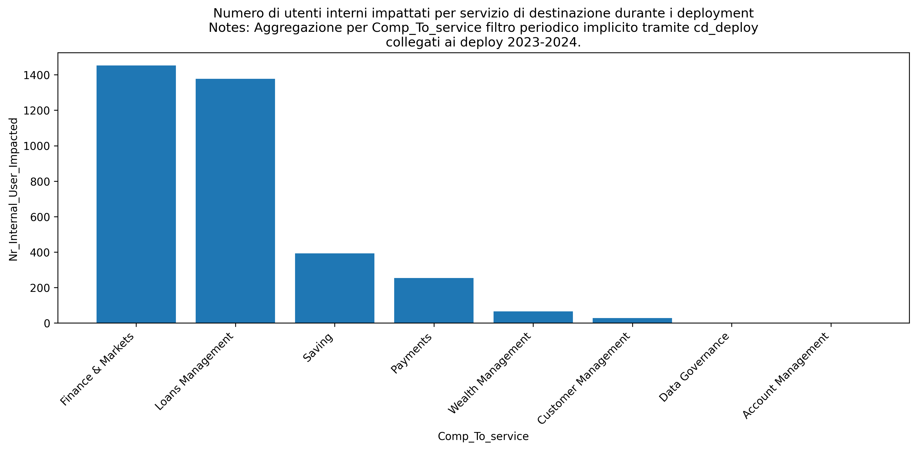
Figura: bar_chart_20251120_155026
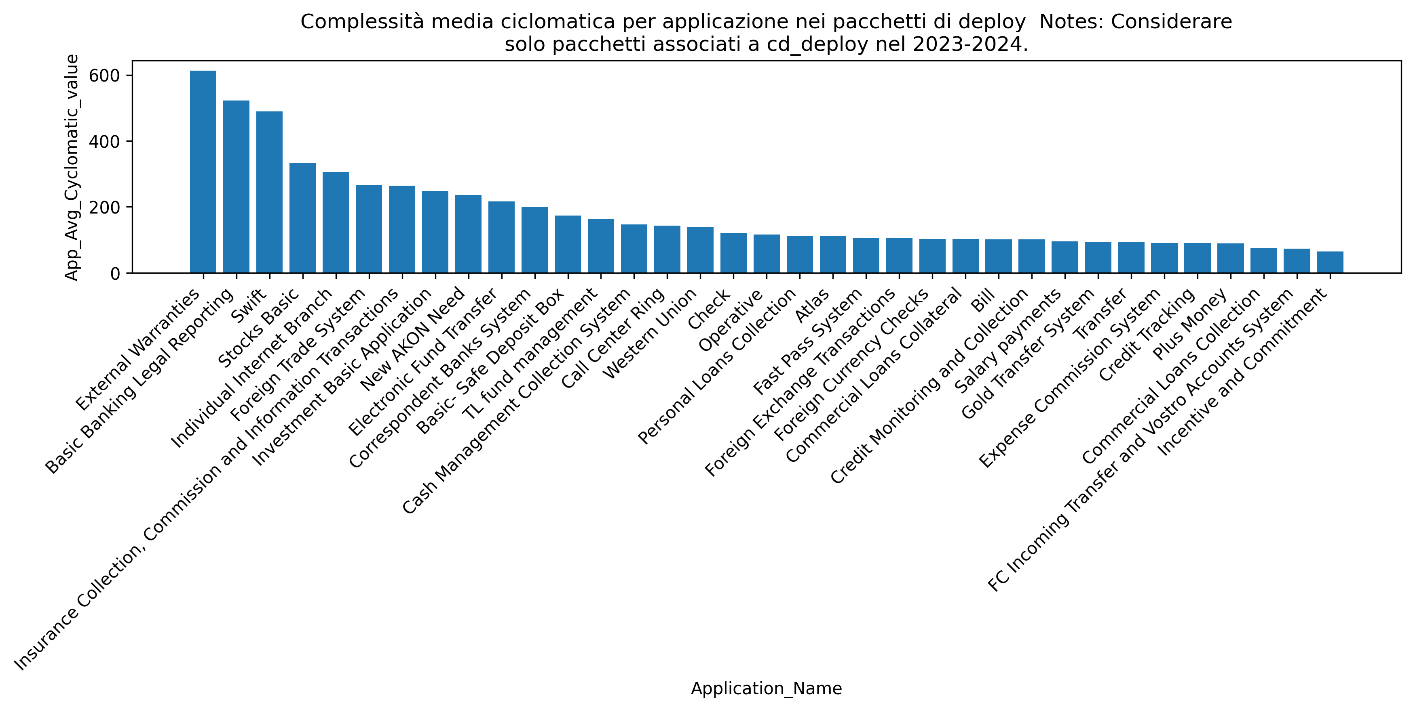
Figura: bar_chart_20251120_155236

SEZIONE 3 – MONITORAGGIO POST-INTERVENTO E PRESTAZIONI
________________________________________________________________________________

3.1 Trend Di Traffico Medio Giornaliero (Post-Intervento)

3.1 Trend di traffico medio giornaliero (post-intervento)

Sintesi dei dati e ambito dell’analisi
- L’analisi si basa su 24.120 record presenti nella tabella T54Event AssetMonitoring, con dati aggregati per Anno, Mese, Comp e Environment e la metrica AVGTRX/GG (traffico medio giornaliero per asset). I record sono distribuiti equamente fra i due anni considerati: 12.060 record (50,0%) per il 2023 e 12.060 record (50,0%) per il 2024. L’AVGTRX/GG medio sull’intero campione è 15.463,14 transazioni/giorno per asset, con valore minimo osservato pari a 2.372,49 e massimo pari a 44.230,28; la somma aggregata degli AVGTRX/GG nei record è pari a 372.971.000 (≈372,97 milioni).

Evoluzione post-intervento: confronto 2023 vs 2024 (per Environment)
- In ambiente di produzione (prod) si registra un incremento medio significativo: la media AVG_TRX/GG sale da 15.879,44 nel 2023 a 22.100,59 nel 2024, un aumento assoluto di 6.221,15 transazioni/giorno per asset, corrispondente a un incremento relativo del 39,2%. I valori estremi in produzione riflettono l’aumento di picco: il massimo passa da 22.915,44 (2023) a 44.230,28 (2024).
- In ambiente staging la media AVG_TRX/GG cresce da 5.240,74 (2023) a 11.300,47 (2024), pari a +6.059,73 e a un incremento relativo del 115,7%.
- In ambiente sviluppo (svil) la crescita è la più accentuata in termini percentuali: la media passa da 2.931,99 (2023) a 9.037,42 (2024), un aumento assoluto di 6.105,43 e un incremento relativo del 208,3%.

Distribuzione dei record e concentrazione per cluster (Comp)
- La distribuzione dei record evidenzia una forte concentrazione su pochi cluster: “cluster 4 - Server Farm Linux” rappresenta 14.016 record, il 58,1% del campione; a seguire “cluster 5 - Data Farm Oracle” con 3.816 record (15,8%), “cluster 2 - App Server Farm Windows” con 2.424 record (10,1%) e “cluster 1 - host legacy” con 2.064 record (8,6%). Complessivamente gli ambienti prod/staging/svil rappresentano rispettivamente circa il 68,2%, 26,9% e 5,0% dei record totali, indicazione utile per prioritizzare interventi e monitoraggio.

Insight operativi e impatti
- L’incremento medio del traffico in produzione del 39,2% e l’aumento dei picchi massimi (fino a 44.230 transazioni/giorno osservate) indicano un cambiamento sostanziale del carico post-intervento. Tale variazione richiede verifica dei margini di capacità infrastrutturale, adeguamento degli SLA e revisione delle soglie di allerta sui sistemi critici.
- La crescita molto marcata in staging (+115,7%) e sviluppo (+208,3%) suggerisce che le attività post-intervento (test, deployment o simulazioni) hanno generato carichi significativi che possono influire sulla comparabilità storica dei dati e sulla pianificazione di carico. È opportuno confermare se i pattern di test sono programmati o occasionali e valutare l’impatto su risorse condivise.

Raccomandazioni operative
- Prioritizzare la capacità e il monitoraggio per “cluster 4 - Server Farm Linux”, che concentra il 58,1% dei record e probabilmente assorbe la maggior parte dell’aumento di traffico.
- Rivedere soglie di capacità e soglie di allerta in produzione alla luce dell’incremento medio di ~6.221 trx/gg per asset e del raddoppio/oltre dei picchi in alcuni asset.
- Eseguire un’analisi mensile più dettagliata (Mese) per identificare eventuali picchi stagionali o picchi concentrati in specifici mesi: la distribuzione mensile preliminare risulta omogenea sui 12 mesi (ogni mese ≈8,3% dei record), quindi i salti osservati sono verosimilmente imputabili all’intervento o a nuove workload policy più che a stagionalità.
- Avviare drill-down per le top 10 risorse per AVG_TRX/GG e correlare con eventi di rilascio/patch per isolare cause e prevedere interventi di scaling o ottimizzazione.

Conclusione
- L’analisi mostra un chiaro incremento del traffico medio giornaliero post-intervento, con impatti significativi su produzione, staging e sviluppo. Le evidenze quantitative (incremento medio in produzione +39,2%; stag+115,7%; svil+208,3%; AVG_TRX/GG medio complessivo 15.463,14; max osservato 44.230,28) richiedono interventi di capacity planning, adeguamento monitoraggio e ulteriori indagini per attribuire cause e mitigare rischi operativi.

VISUALIZZAZIONI
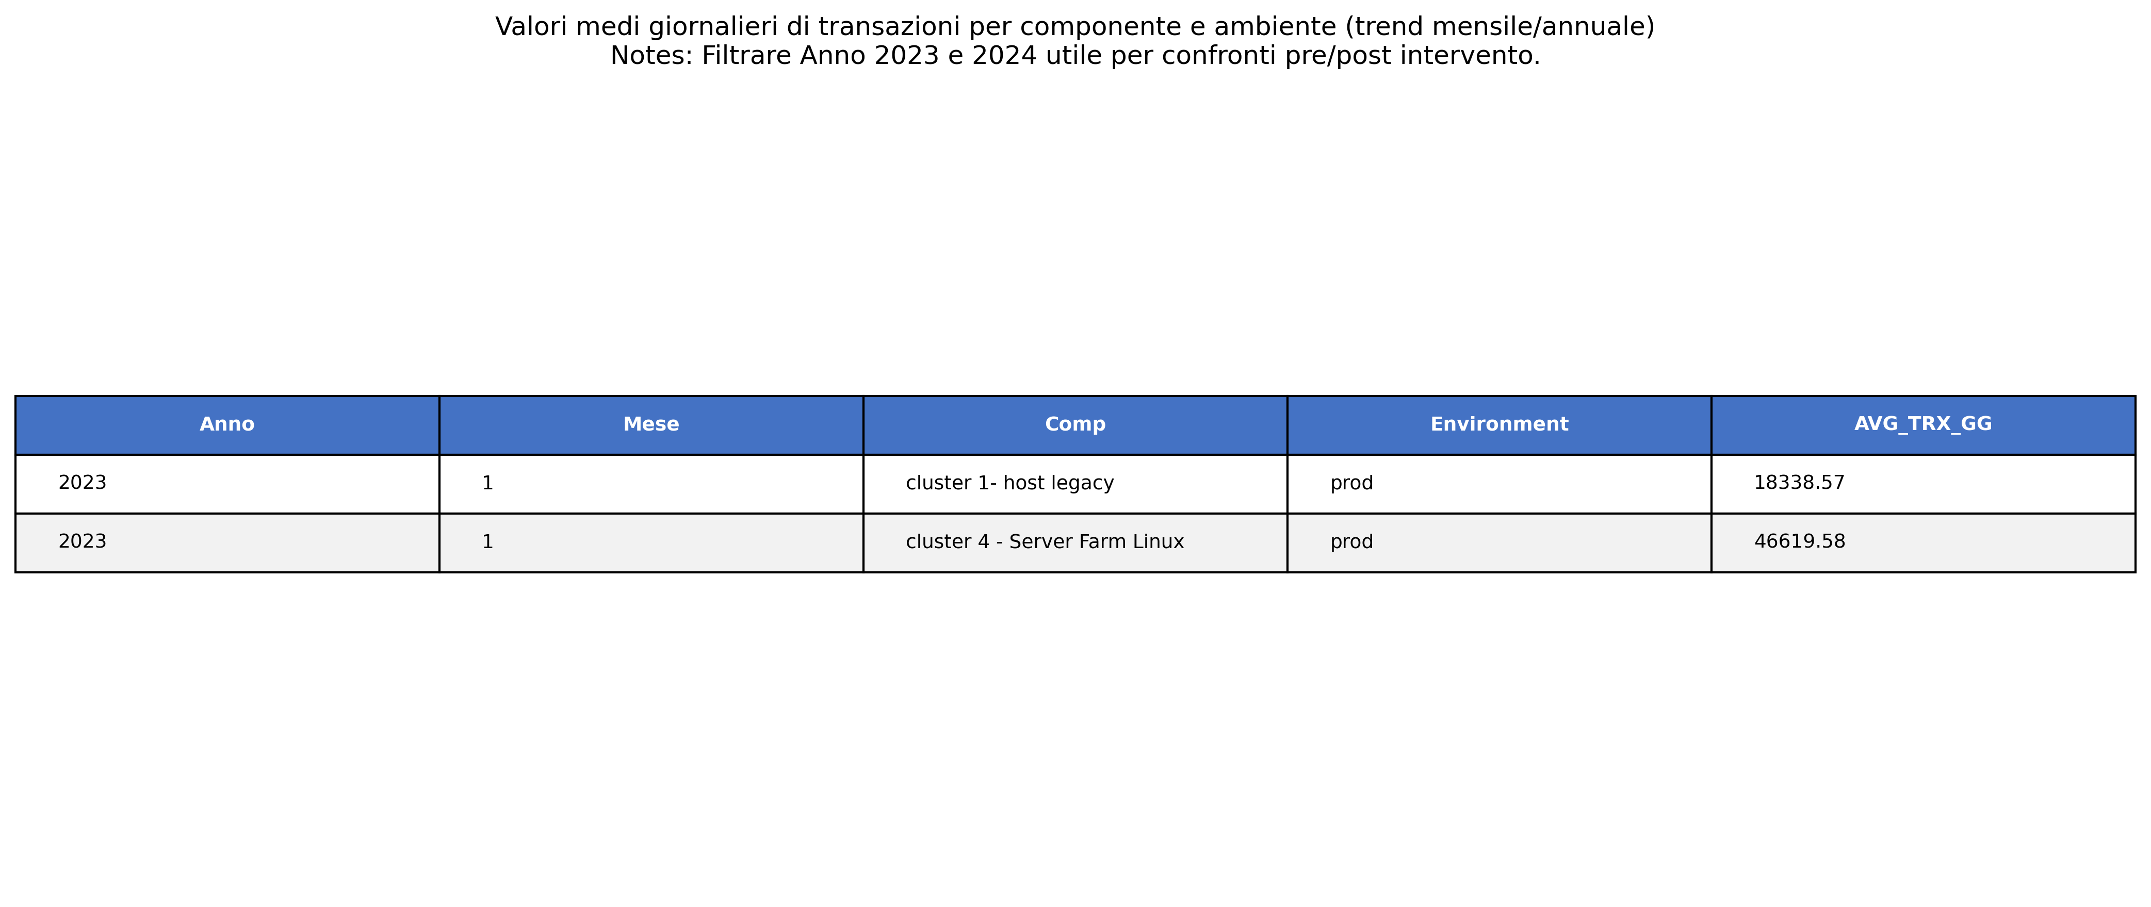
Figura: table_20251120_155348

SEZIONE 4 – INVENTARIO APPLICATIVO E METRICHE TECNICHE RILEVANTI
________________________________________________________________________________

4.1 Dettaglio Applicazioni E Metriche Di Manutenibilità

4.1 Dettaglio applicazioni e metriche di manutenibilità

Panoramica dati
Il dataset analizzato è costituito da 59 record relativi ad applicazioni (Anno = 2024). La metrica primaria di interesse, AppAvgMaintainabilityIndexvalue, registra una media di 153,37 punti, con valore minimo pari a 0,36 e massimo pari a 184,50. La metrica infrastrutturale TotalCPUConsumption presenta una media per applicazione di 203.011,96 MIPS e un totale aggregato di 11.977.705,66 MIPS sull’intero campione.

Distribuzione della manutenibilità
La distribuzione delle applicazioni per classi di Maintainability Index evidenzia una predominanza di applicazioni con indice elevato: 46 applicazioni (77,97% del totale, ~78,0%) mostrano un AppAvgMaintainabilityIndexvalue > 150. Dodici applicazioni (20,34%) si collocano nella fascia 100–150, classificata come manutenibilità moderata. Soltanto 1 applicazione (1,69%) presenta un indice inferiore a 100, indicando un caso potenzialmente critico. Questi risultati suggeriscono che la maggioranza delle applicazioni è, in termini di indice medio, ben mantenibile; tuttavia è presente un piccolo ma rilevante sottoinsieme che richiede attenzione mirata.

Esempi estremi (manutenibilità)
- Top 5 per AppAvgMaintainabilityIndexvalue:
- TL fund management: 184,50 (TotalCPUConsumption = 19,42)
- Individual Internet Branch: 183,59 (TotalCPUConsumption = 43.823,34)
- Plus Money: 176,27 (TotalCPUConsumption = 138.261,64)
- Transfer: 175,18 (TotalCPUConsumption = 600,53)
- Gold Transfer System: 174,62 (TotalCPUConsumption = 25,24)
- Bottom 5 per AppAvgMaintainabilityIndexvalue:
- Integro Profile: 0,36 (TotalCPUConsumption = 2,84)
- Insurance Collection, Commission and Information Transactions: 114,33 (TotalCPUConsumption = 20.320,26)
- SOC: 114,33 (TotalCPUConsumption = 20.320,26)
- Correspondent Banks System: 124,43 (TotalCPUConsumption = 785,19)
- FC Incoming Transfer and Vostro Accounts System: 125,72 (TotalCPUConsumption = 6.823,53)

Consumo CPU: concentrazione e impatti
L’analisi dei consumi evidenzia una forte concentrazione: le prime 5 applicazioni per TotalCPUConsumption assommano a 6.779.743,19 MIPS, pari a circa il 56,6% del totale aggregato di 11.977.705,66 MIPS. Le principali applicazioni ad elevato consumo sono:
- Customer Knowledge Base: 2.752.899,28 MIPS
- Demand deposit: 1.196.718,39 MIPS
- Basic Accounting: 967.275,65 MIPS
- Intelligence and KKB: 963.472,20 MIPS
- Expense Commission System: 899.377,67 MIPS
Questa concentrazione indica che ottimizzazioni su un numero molto limitato di applicazioni può produrre benefici significativi in termini di riduzione del consumo complessivo.

Analisi incrociata preliminare e osservazioni operative
- Non esiste una correlazione univoca tra valore elevato di maintainability e basso consumo CPU: ad esempio, “Plus Money” presenta un alto indice di manutenibilità (176,27) ma un consumo significativo (138.261,64 MIPS), mentre alcune applicazioni con MI molto elevato consumano poco (es. TL fund management). È quindi necessaria una verifica puntuale applicazione per applicazione per identificare cause di consumo elevato (carico funzionale, inefficienze algoritmiche, configurazioni infrastrutturali).
- La presenza di un outlier con MI = 0,36 (Integro Profile) richiede intervento prioritario: si consiglia un assessment tecnico immediato per verificare accuratezza della misura, stato del codice (obsolescenza, codice non misurabile) e piani di refactoring o sostituzione.

Raccomandazioni operative
1. Prioritizzazione degli interventi: aprire iniziative di intervento immediato per la singola applicazione con MI < 100 (1 applicazione, 1,7% del totale) e pianificare interventi mirati per le 12 applicazioni in fascia 100–150 (20,3%) per riportarle oltre la soglia 150.
2. Ottimizzazione dei consumi CPU: concentrare analisi di performance e ottimizzazione sulle prime 5 applicazioni che consumano il 56,6% della CPU totale; valutare tuning, ricompilazioni, caching o riallocazioni infrastrutturali.
3. Analisi di correlazione funzionale: eseguire uno studio incrociato tra MI, TotalCPUConsumption e metriche di business (es. numero di transazioni, utenti) per distinguere tra consumo giustificato e inefficienza tecnica.
4. Monitoraggio e KPI: introdurre reportistica trimestrale con indicatori chiave (numero applicazioni per fascia MI, variazione media del MI, % di CPU concentrata sul top-5) per misurare l’efficacia delle azioni di manutenzione e ottimizzazione.

Sintesi esecutiva
Il portafoglio applicativo analizzato (59 applicazioni, anno 2024) mostra una robusta media di manutenibilità (153,37), con il 78% delle applicazioni oltre i 150 punti di MI. Tuttavia esistono sia un outlier critico (MI = 0,36) sia una concentrazione elevata dei consumi CPU (top-5 applicazioni = 56,6% del totale). L’approccio operativo prioritario prevede interventi correttivi puntuali sulla applicazione critica, attività di miglioramento per le 12 applicazioni a manutenibilità moderata e un programma di ottimizzazione per le poche applicazioni che determinano la maggior parte del consumo CPU. Una tabella riepilogativa con i valori per ApplicationName, Anno, AppAvgMaintainabilityIndexvalue e TotalCPU_Consumption è disponibile come supporto decisionale per la pianificazione degli interventi.

4.2 Applicazioni Critiche (Inventario)

4.2 Applicazioni critiche (inventario)

Panoramica generale
Il dataset T14AssetApp contiene 31 record relativi ad asset di tipo "App". La classificazione delle applicazioni per criticità evidenzia che 21 elementi (67,74%) sono marcati come componenti critici (CriticalComponentY_N = "Yes"), mentre 10 elementi (32,26%) risultano non critici. Questa concentrazione indica che oltre due terzi del parco applicativo censito è considerato critico per le operation.

Sintesi quantitativa dell'inventario
- Totale record: 31 applicazioni.
- Componenti critici: 21 (67,74%).
- Componenti non critici: 10 (32,26%).
- RTO (tutti gli asset): media 1,94 ore, minimo 1,0 ora, massimo 6,0 ore (somma totale RTO = 60,0 ore).
- RTO per soli componenti critici: media 1,0 ora, minimo 1,0 ora, massimo 1,0 ora (tutti i componenti critici hanno RTOh = 1,0).

Composizione per dominio applicativo (CompName_L1)
La distribuzione per macro-dominio mostra concentrazioni significative che hanno rilievo operativo e di rischio:
- Core Banking: 7 applicazioni (22,58%).
- Management Systems: 6 applicazioni (19,35%).
- Multichannel: 5 applicazioni (16,13%).
- Security App: 5 applicazioni (16,13%).
- Corporate Services: 5 applicazioni (16,13%).
- Data Management e Analytics: 2 applicazioni (6,45%).
- Governo ICT: 1 applicazione (3,23%).

Dal punto di vista della criticità, i principali domini con asset critici includono Core Banking e Security App: Core Banking fornisce la quota più elevata di applicazioni (7 su 31), molte delle quali sono classificate come critiche. Il dominio Security App presenta inoltre 5 componenti critiche con RTOh = 1,0.

Analisi degli RTO e implicazioni operative
Tutti i 21 asset identificati come critici presentano un RTO pari a 1 ora. Questo indica un requisito di ripristino estremamente stringente per il 67,74% dell'inventario: le procedure di continuità operativa e i runbook devono garantire ripristini entro 1 ora per l'intero insieme di componenti critici. Il valore massimo di RTO a livello di intero inventario è 6 ore ed è registrato su componenti non critiche (es. Governo ICT con RTOh = 6,0), mentre la media RTO dell'intero parco applicativo è 1,94 ore, riflettendo la presenza di questi pochi RTO più elevati.

Rischi identificati e considerazioni strategiche
- Concentrazione del rischio: il 22,58% delle applicazioni appartiene a Core Banking; data la natura critica di queste applicazioni e l'RTO pari a 1 ora, la banca presenta una forte concentrazione di rischio operativo su un numero relativamente limitato di componenti.
- Requisiti di ripristino stringenti: l'uniformità dell'RTO = 1 ora per tutti i componenti critici richiede infrastrutture, processi e test di DR/BCP (disaster recovery/business continuity) coerenti e ad alta frequenza per assicurare il rispetto degli SLA.
- Copertura non critica: i 10 asset non critici (32,26%) includono i casi con RTO più lunghi; è opportuno verificare se tali RTO riflettano correttamente il valore di business e se vi siano opportunità di riallineamento o di reclassificazione.

Raccomandazioni operative
1. Validazione e test dei RTO critici: eseguire test di ripristino per ciascuna delle 21 applicazioni critiche con cadenza regolare (almeno semestrale) per verificare la capacità di rispettare l'RTO di 1 ora; registrare tempi reali di recovery e colmare eventuali gap.
2. Prioritizzazione per Core Banking e Security App: definire piani di mitigazione specifici per i 7 asset Core Banking e i 5 asset Security App classificati come critici, includendo ridondanza, replication e runbook dettagliati.
3. Revisione dell'inventario e riconciliazione dei metadati: aggiornare e normalizzare i campi CompName_L2 per tutte le applicazioni critiche al fine di avere una mappatura univoca e consentire reporting operativo puntuale.
4. Allineamento degli SLA e dei costi: valutare l'impatto economico per mantenere RTO di 1 ora su 21 applicazioni e considerare un'analisi costi-benefici per eventuali modifiche di livello di servizio su asset non strategici.
5. Monitoraggio continuo e dashboard di controllo: implementare una tabella di monitoraggio operativa (esportabile dalla tabella T14AssetApp) che riporti per ciascun CompNameL1/CompName_L2 lo stato di criticità, RTOh e ultimo test di recovery.

Sintesi esecutiva
L'inventario delle applicazioni evidenzia 31 asset, di cui 21 (67,74%) sono critici e richiedono un RTO di 1 ora. La concentrazione più rilevante è nel dominio Core Banking (22,58%) e Security App (16,13%). La struttura dei RTO impone attività immediate di testing, prioritizzazione e possibile rafforzamento delle misure di resilienza per garantire la continuità operativa e il rispetto degli SLA definiti.

VISUALIZZAZIONI
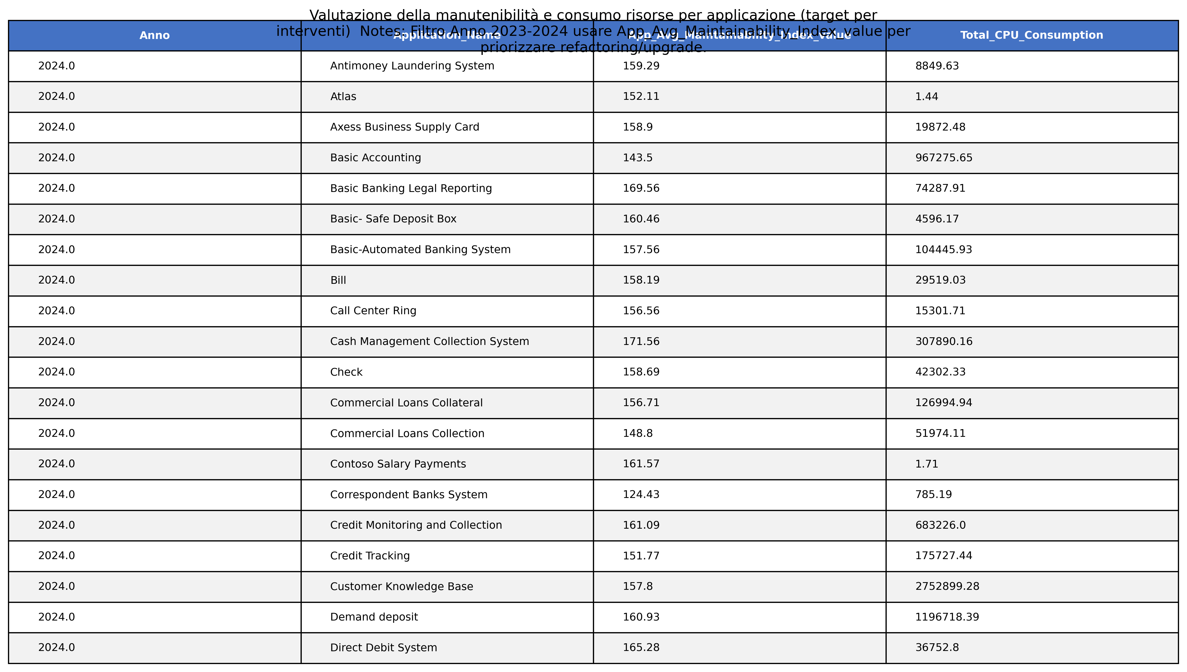
Figura: table_20251120_155749
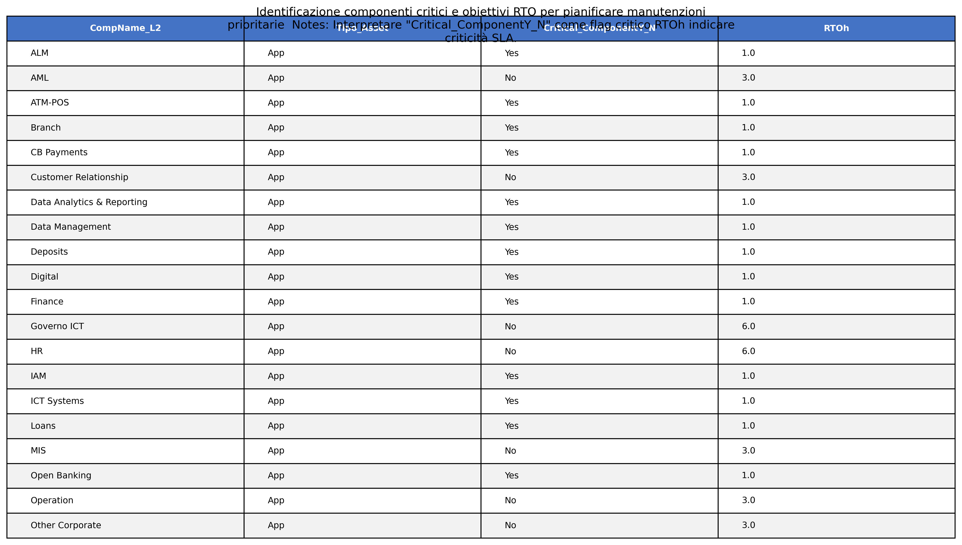
Figura: table_20251120_155929

SEZIONE 5 – RISCHETO RESIDUO E PIANIFICAZIONE MITIGAZIONI
________________________________________________________________________________

5.1 Valutazione Rischio Residuo Per Asset

5.1 Valutazione del rischio residuo per asset

Sintesi esecutiva
- Il dataset oggetto di analisi contiene 48 record relativi a valutazioni di rischio per singoli asset. Il profilo di gravità è marcato: 39 record (81,25%) sono classificati come "Critico" e 9 (18,75%) come "Importante".
- Il rischio inerente medio a livello di popolazione è 11,90 (min 4, max 25, somma 571). Il rischio residuo medio è 6,32 (min 1,2, max 17,5, somma 303,5). In termini assoluti la mitigazione apportata dai controlli riduce il rischio medio del 46,9% rispetto al livello inerente ((11,8958 - 6,3229) / 11,8958 ≈ 46,9%).
- Tutti i 48 record mostrano Rischio_Residuo inferiore al Rischio Inerente (48 su 48, 100%), confermando che i controlli valutati esercitano un effetto mitigante, seppure non sempre sufficiente.

Distribuzione per tipologia di asset
- Asset_Tipo: 27 record (56,25%) sono classificati come "Infrastruttura" e 21 record (43,75%) come "Applicazione".
- Confronto di rendimento dei controlli: le infrastrutture presentano un Rischio Inerente medio superiore (12,30) rispetto alle applicazioni (11,38), ma mostrano anche una Efficacia_Controlli media leggermente maggiore (0,485 vs 0,452). Il Rischio Residuo medio è sostanzialmente sovrapponibile: 6,23 per infrastrutture vs 6,44 per applicazioni.

Indicatori sintetici di controllo
- Efficacia_Controlli complessiva: media 0,471 (min 0,3; max 0,7; somma 22,6).
- Distribuzione dell’efficacia:
- Efficacia alta (>= 0,7): 13 record (27,08%).
- Efficacia media (0,4 ≤ e < 0,7): 15 record (31,25%).
- Efficacia bassa (< 0,4): 20 record (41,67%).
- Interpretazione: oltre il 41,7% delle valutazioni indica controlli con efficacia bassa, segnale di esposizione residua che richiede interventi prioritari.

Asset con maggior rischio residuo medio
- Classifica (top 5 per Rischio_Residuo medio):
1. Management Systems — recordcount 3, RischioResiduo medio 11,433; Rischio Inerente medio 16,333; EfficaciaControlli media 0,300; RischioResiduo massimo registrato 17,5.
2. cluster 5 - Data Farm Oracle — recordcount 3, RischioResiduo medio 8,233; Rischio Inerente medio 13,667; Efficacia_Controlli media 0,367.
3. Security App — recordcount 3, RischioResiduo medio 8,233; Rischio Inerente medio 12,333; Efficacia_Controlli media 0,367.
4. cluster 2 - App Server Farm Windows — recordcount 3, RischioResiduo medio 8,167; Rischio Inerente medio 13,000; EfficaciaControlli media 0,433; RischioResiduo massimo 17,5.
5. Cluster 8 - Data Center Win — recordcount 3, RischioResiduo medio 8,000; Rischio Inerente medio 17,333; Efficacia_Controlli media 0,500.
- Insight operativo: Management Systems emerge come il caso più critico per residuo e per bassa efficacia media dei controlli (0,30). Cluster e Data Center con Rischio Inerente elevato richiedono valutazioni mirate, specialmente dove il Rischio Residuo supera valori di soglia operativa (es. >8).

Analisi comparativa e priorità di intervento
- Riduzione media del rischio del 46,9% mostra che i controlli esistenti producono riduzione significativa, ma il Rischio Residuo medio pari a 6,32 rimane non trascurabile in contesti critici (81,25% dei casi).
- Priorità operative suggerite:
1. Intervenire sugli asset con Rischio_Residuo medio più elevato (Management Systems e i primi 5 asset elencati): azioni correttive sui controlli e verifica delle cause di bassa efficacia.
2. Focalizzare risorse sui 20 asset con Efficacia_Controlli < 0,4 (41,67% del totale): rafforzamento controlli tecnici e procedurali, testing di efficacia e misurazione post-intervento.
3. Per gli asset infrastrutturali con Rischio Inerente elevato (media 12,30), pianificare misure preventive aggiuntive e monitoraggio continuo, non limitandosi a misure reattive.
4. Definire soglie operative di escalation (ad es. Rischio Residuo medio >8 o Efficacia <0,4) per attivare piani di mitigazione prioritari.

Raccomandazioni di governance e monitoraggio
- Implementare dashboard di monitoraggio trimestrale dei tre KPI chiave (Rischio Inerente, Rischio Residuo, EfficaciaControlli) a livello di asset e assettype, con tracking delle variazioni percentuali e trigger automatici per interventi.
- Consolidare piani d’azione per gli asset che presentano contemporaneamente Rischio Residuo alto e Efficacia_Controlli bassa; per Management Systems si raccomanda un piano correttivo immediato con target di aumento dell’efficacia superiore a 0,5 e riduzione del rischio residuo di almeno il 30% in 6 mesi.
- Rivedere la classificazione critica degli eventi e calibrare i controlli su scenari con Probabilità e Impatto elevati (medie della popolazione: Probabilità 3,40; Impatto 3,48), assicurando che le misure siano proporzionate al livello di esposizione.

Conclusione
L’analisi dei 48 record mostra che i controlli esistenti mitigano in modo consistente il rischio inerente (riduzione media ~46,9%), ma il rischio residuo rimane concentrato su un sottoinsieme limitato di asset (Management Systems e alcuni cluster). La distribuzione dell’efficacia dei controlli (41,7% bassa) richiede interventi mirati e riprioritizzazione delle risorse di mitigazione, con misure di governance e monitoraggio continuo per ridurre esposizioni nelle aree critiche.

VISUALIZZAZIONI
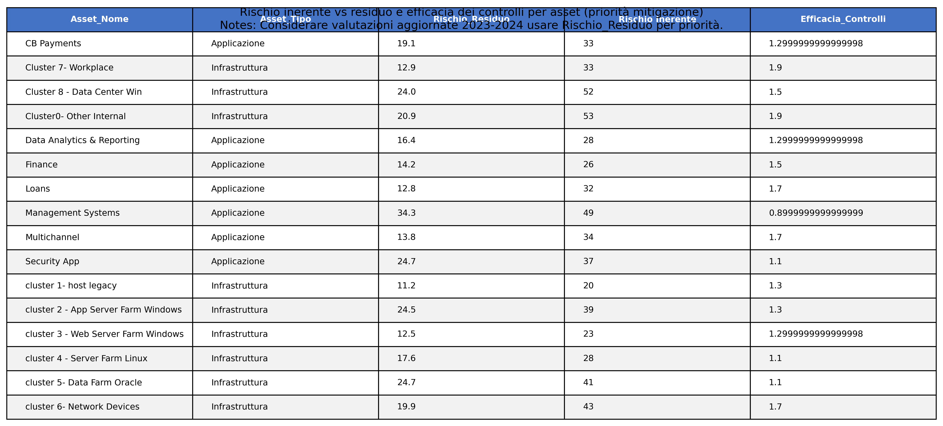
Figura: table_20251120_160026

SEZIONE 6 – RISORSE COINVOLTE E COMPETENZE PER AZIONI PIANIFICATE
________________________________________________________________________________

6.1 Organizzazione E Skill Associate Alle Attività Manutenzione

Sezione 6.1 — Organizzazione e skill associate alle attività di manutenzione

Sintesi esecutiva
Il dataset T10AssetActOrg contiene 500 record riferiti all’anno 2024, distribuiti su 5 unità organizzative (Compname) e 5 profili professionali (LabourProfile). L’organico è concentrato nel profilo “Impiegato” (48,4% del totale) e nei comparti “ICT Development” e “ICT Operations”. Il costo medio mensile per risorsa è 2.394,64 EUR, con una forte variabilità complessiva (deviazione standard 1.138,69 EUR). La popolazione ha età media 41,84 anni (range 25–65), con implicazioni per la pianificazione di formazione e successione.

Composizione per profili professionali
La componente per profilo evidenzia una struttura sbilanciata verso ruoli operativi: 242 risorse sono classificate come Impiegato (48,4% del totale), 125 come Supervisore (25,0%), 75 come Vice-Dirigente (15,0%), 50 come Dirigente (10,0%) e 8 come Amministrazione (1,6%). I valori medi mensili di retribuzione per profilo risultano: Impiegato 1.508,08 EUR, Supervisore 2.518,49 EUR, Vice-Dirigente 3.526,29 EUR, Dirigente 4.834,52 EUR, Amministrazione 1.419,25 EUR. Questi scostamenti mostrano chiare soglie salariali tra i livelli organizzativi e confermano che i ruoli di responsabilità rappresentano circa il 25% della popolazione (Supervisore + Vice-Dirigente + Dirigente).

Distribuzione per unità organizzativa e profilo
Le principali aggregazioni Compname × Labour_Profile mostrano concentrazioni significative in “ICT Development” e “ICT Operations”. I principali sottoinsiemi sono:
- ICT Development / Impiegato: 120 risorse (24,0% del totale), retribuzione media 1.493,43 EUR (sd 289,12).
- ICT Development / Supervisore: 62 risorse (12,4%), retribuzione media 2.519,39 EUR (sd 302,06).
- ICT Operations / Impiegato: 59 risorse (11,8%), retribuzione media 1.568,42 EUR (sd 263,65).
- ICT Development / Vice-Dirigente: 38 risorse (7,6%), retribuzione media 3.503,37 EUR (sd 313,95).
- ICT Operations / Supervisore: 30 risorse (6,0%), retribuzione media 2.503,07 EUR (sd 288,33).

Analisi retributiva e variabilità dei costi
Il costo mensile totale stimato a livello dataset è pari a 2394,64 EUR × 500 risorse = 1.197.318 EUR/mese, ovvero circa 14.367.816 EUR/anno (12 mesi). La deviazione standard complessiva di 1.138,69 EUR evidenzia ampia dispersione salariale tra risorse; la variabilità interna per i principali aggregati è inferiore ma non trascurabile (es. sd ≈ 263–314 EUR per i gruppi principali). Le gamme salariali osservate vanno da un minimo di 1.001 EUR a un massimo di 5.935 EUR mensili, segnalando la coesistenza di ruoli contrattuali molto diversi all’interno delle stesse unità operative.

Dimensione demografica e gestione competenze
L’età media 41,84 anni con un range 25–65 suggerisce una popolazione matura, con potenziali esigenze di pianificazione della successione e di aggiornamento competenze per i profili più anziani. Le poche risorse in Amministrazione (8 risorse, 1,6%) costituiscono una nicchia che potrebbe essere centralizzata oppure riqualificata per funzioni operative ausiliarie, riducendo frammentazione organizzativa.

Implicazioni operative e raccomandazioni
- Ribilanciamento skill mix: dato che quasi la metà dell’organico è costituita da Impiegati (48,4%), si raccomanda di investire in formazione tecnica mirata per aumentare competenze operative e ridurre dipendenza da recuperi a livello supervisore/dirigenziale.
- Razionalizzazione dei costi: la forte dispersione salariale e la presenza di livelli retributivi molto elevati (Dirigente media 4.834,52 EUR) richiedono una verifica delle politiche retributive e delle job description per garantire coerenza costo/valore.
- Piano di successione e retention: con età media intorno a 42 anni e presenza di cluster anziani, è necessario implementare programmi di mentoring e piani di ricambio di competenze per attenuare rischi operativi a medio termine.
- Consolidazione amministrativa: i profili di Amministrazione sono marginali (totale 8 risorse); valutare l’opportunità di centralizzare queste funzioni per ottenere economie di scala senza impattare le capability tecniche.
- Monitoraggio continuo: istituire un report periodico (trimestrale) che monitori headcount per Compname × LabourProfile, retribuzione media e deviazione standard, oltre a indicatori di skill (certificazioni, livello ICTSkills_Level) per misurare l’efficacia degli interventi formativi.

Conclusione
I dati mostrano una struttura organizzativa focalizzata su risorse operative a basso costo unitario e una significativa variabilità retributiva e demografica. Le priorità operative sono la professionalizzazione diffusa degli Impiegati, il controllo delle politiche retributive e la predisposizione di un piano formativo e di successione per garantire continuità delle attività manutentive con efficienza costo/qualità. Una tabella dettagliata con i principali indicatori Compname × Labour_Profile viene allegata per supportare le decisioni manageriali.

VISUALIZZAZIONI
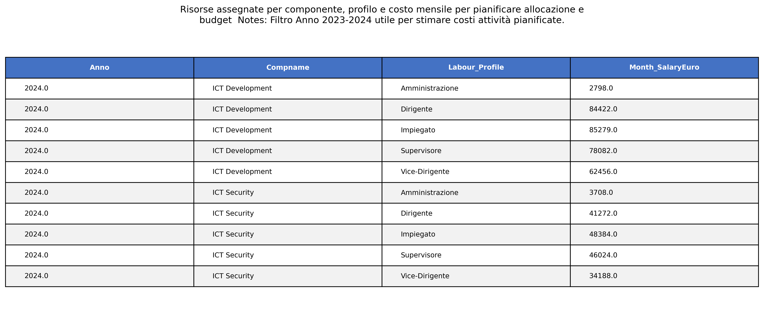
Figura: table_20251120_160210

SEZIONE 7 – AZIONI PIANIFICATE E TIMELINE SINTETICA
________________________________________________________________________________
Sintesi delle azioni pianificate (breve elenco prioritario) con timeline proposta e owner.

